3.2.2 物质的量在化学方程式计算中的应用
【导学案】
一、化学方程式中化学计量数与各化学计量间的关系
2Na ＋ 2H₂O=== 2NaOH ＋ H₂↑
质量之比： 46 g ∶ 36 g ∶ 80 g ∶ 2 g
计量数之比： 2 ∶ 2 ∶ 2 ∶ 1
扩大N_{A}倍： 2N_{A} ∶ 2N_{A} ∶ 2N_{A} ∶ N_{A}
物质的量之比： 2 mol ∶ 2 mol ∶ 2 mol ∶ 1 mol
结论：化学方程式中化学计量数之比等于 之比，也等于 之比，对于有气体参与的反应还等于 之比。
【学科素养1】为什么利用化学方程式进行计算时，同一种物质的单位必须统一，而不同的物质则不必统一？

二、有关物质的量的计算中的“三个规范”
1．书写规范
各种符号的书写要规范，大写字母与小写字母的意义各不相同。如“M”表示 ，而“m”表示 ，“N”表示微粒数，而“n”表示 。
2．符号规范
(1)设未知数直接用各物理量的符号表示，且要注明物质(或粒子)的符号。如设参加反应HCl溶液的体积为V[HCl(aq)]。
(2)各物理量及单位、物质的名称、公式等尽量用符号表示。如已知NaOH溶液的体积和物质的量浓度，求NaOH溶液的质量时就写成：m(NaOH)＝ 。
3．单位规范
把已知量代入计算式中计算时都要带单位且单位要统一。
【核心突破一】物质的量在化学方程式计算中的方法
1.基本步骤
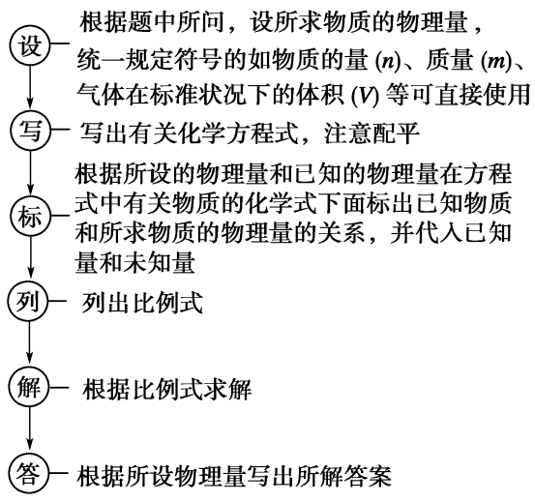
2．物质的量在化学方程式计算中应用的注意事项
(1)化学方程式中各物质的化学计量数之比等于各物质的物质的量之比，而非质量之比。
(2)计算时，各种物质不一定都用物质的量表示，也可以用质量表示，气态物质还可以用体积表示，但要注意物质的量与其他各物理量之间的换算关系；只要做到“上下一致，左右相当”即可。
【例1】1.15 g 金属钠与水反应，得到100 mL溶液，试计算：
(1)生成的气体在标准状况下的体积为_________________________________________________。
(2)反应后所得溶液中溶质的物质的量浓度_____________________________________________。
【变式探究】将1 mol Na和1 mol Al的混合物投入足量水中，产生的气体在标准状况下的体积为( )
A．11.2 L B．22.4 L
C．33.6 L D．44.8 L
【核心突破二】化学计算中常用的方法
1.差量法——化学方程式计算中的巧思妙解
化学反应前后物质的量发生变化时均可用差量法。解题的一般步骤为
(1)准确写出有关反应的化学方程式。
(2)深入细致地分析题意，关键在于有针对性地找出产生差量的“对象”及“理论差量”。该“理论差量”可以是质量、物质的量、气体体积、压强等，且该差量的大小与参加反应的物质的有关量成正比。
(3)根据反应方程式，从“实际差量”寻找比例关系，列比例式求解。
2．关系式法——解答连续反应类型计算题的捷径
当已知量和未知量之间是靠多个反应来联系时，只需直接确定已知量和未知量之间的比例关系，即“关系式”。
(1)根据化学方程式确定关系式
写出发生反应的化学方程式，根据量的关系写出关系式。
(2)根据原子守恒确定关系式。
【例2】已知Fe＋SFeS，FeS＋2HCl===FeCl₂＋H₂S↑，2H₂S＋3O₂2SO₂＋2H₂O，一定量的铁粉和9 g硫粉混合加热，待其反应后再加入过量盐酸，将生成的气体完全燃烧，共收集得9 g水，则加入的铁粉质量为( )
A．14 g B．42 g C．56 g D．28 g
【变式探究】硫黄制硫酸时发生的反应有S＋O₂SO₂、2SO₂＋O₂2SO₃、SO₃＋H₂O===H₂SO₄。由硫黄制取硫酸的关系式是______________________________。假设64 g硫黄完全反应，可制取硫酸的质量是________。
【随堂演练】
例1．对于反应aA＋bB===cC＋dD(A、B、C、D表示物质的化学式，a、b、c、d为化学方程式中的化学计量数)，下列说法不正确的是( )
A．如果质量为m₁的A与质量为m₂的B恰好完全反应，则生成的C、D的质量之和一定等于(m₁＋m₂)
B．参加反应的A和B中的原子总数一定等于生成的C和D中的原子总数
C．(a＋b)不一定等于(c＋d)
D．A和B中的元素种类，不一定等于C和D中的元素种类
例2．把一小块钠放入足量水中，会发生如下反应：2Na＋2H₂O===2NaOH＋H₂↑。有关该反应的下列说法正确的是( )
A．反应中Na与NaOH的质量相等
B．反应中H₂O和H₂的质量相等
C．反应中H₂O和H₂的质量之比为2∶1
D．反应中Na与NaOH的物质的量之比为1∶1
例3．在500 mL NaOH溶液中加入足量铝粉，反应完全后共收集到标准状况下的气体33.6 L。该NaOH溶液的物质的量浓度为( )
A．1.0 mol·L^{－1} B．2.0 mol·L^{－1}
C．1.5 mol·L^{－1} D．3.0 mol·L^{－1}
例4．将8 g铁片放入100 mL硫酸铜溶液中，溶液中的铜离子全部被还原时，固体质量变为8.2 g，则原硫酸铜溶液的物质的量浓度为( )
A．0.5 mol·L^{－1} B．0.25 mol·L^{－1}
C．0.025 mol·L^{－1} D．0.125 mol·L^{－1}
例5．将20 g含杂质25%的大理石(杂质与盐酸不反应)投入150 mL盐酸中恰好完全反应，计算：
(1)反应生成的CO₂的体积(标准状况)。
(2)原盐酸中HCl的物质的量浓度。

